Dégradés avec le rouleau-tampon
28/4/2014

Bonsoir à toutes!
Voici une carte que j'aime beaucoup que j'ai envoyée à une personne que je connais qui vit des moments très difficiles de par une maladie chronique douloureuse.
J'ai utilisé le rouleau-tampon pour faire les dégradés de bleu et d'orange (couleurs turquoise tentation et tarte au potiron de Stampin'Up!), et j'ai complété le milieu avec l'encre rose (melon mambo) avec une éponge, pour mélanger un peu avec le bleu et le orange.
J'ai ensuite utilisé le Versamark et la poudre à embosser noire avec l'étampe Wildflower Meadow. J'adore l'effet que ça fait, une fois la poudre chauffée. Les ombres ressortent vraiment bien. J'ai ensuite ajouté timidement mes messages, venant d'un set d'étampe retiré, mais que je trouvais tellement approprié pour l'occasion (la personne en question fait aussi beaucoup de scrapbooking...).
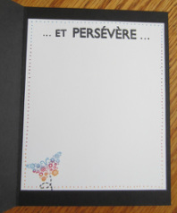
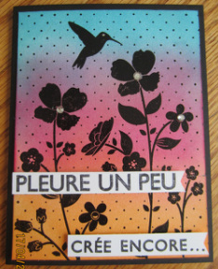

En ouvrant la carte, vous voyez que j'ai aussi mis un peu de décoration et la suite du message. Je tiens toujours à faire un rappel et un léger cadre à l'intérieur de la carte. Ça fait plus personnalisé et... spécial.
J'espère que vous aimez autant que moi!
Bonne fin de soirée!

